|  |  |
| --- | --- |
| Предмет | МДК 03.01 ТРПО |
| Дата | 10.09.2019 |
| Группа | 374 |
| Студенты | Цветков М. В., Жуков Д. А. |
| Работа | № 10 |

1. Структура базы данных

База данных состоит из 1 таблицы FIO, в которой хранится информация о инициалах людей. На рисунке 1 представлена структура базы данных в виде диаграммы сущность-связь ER.

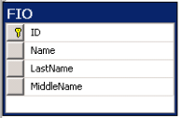

Рисунок 1 ­– ER диаграмма БД

* 1. Описание таблицы FIO

В данной таблице хранится информация о планетах солнечной системы, расстоянии до солнца и жителях. В таблице 1 описаны характеристики столбцов.

|  |  |  |  |  |
| --- | --- | --- | --- | --- |
| Имя | Тип | Ключ | Пустое | Описание |
| ID | int | Да | Нет | Номер записи |
| Name | nvarchar(50 | Нет | Да | Имя человека |
| LastName | nvarchar(50) | Нет | Да | Фамилия человека |
| MiddleName | nvarchar(50) | Нет | Да | Отчество человека |

Таблица 1 – Описание полей таблицы FIO

* 1. 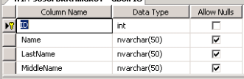На рисунке 2 показаны структура таблицы.

Рисунок 2 – Структура таблицы FIO

* 1. На рисунке 3 показан пример данных в таблице.

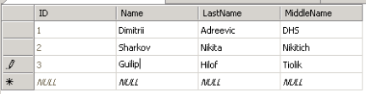

Рисунок 3 – Заполненная таблица FIO

1. Интерфейс программы
   1. Интерфейс пользователя состоит из единственной формы. На Рисунке 5 представлен проект формы пользовательского интерфейса.

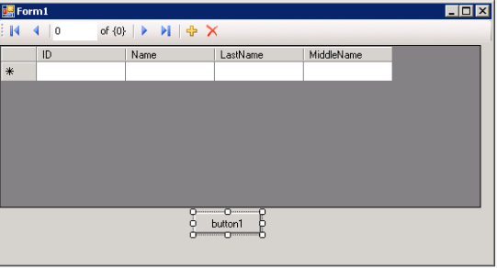

Рисунок 4­­ – Проектирование формы

* 1. 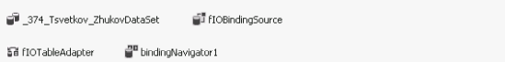На рисунке 5 представлены автоматически созданные компоненты после работы мастера подключения к базе данных.

Рисунок 5 – Созданные компонеты

* 1. 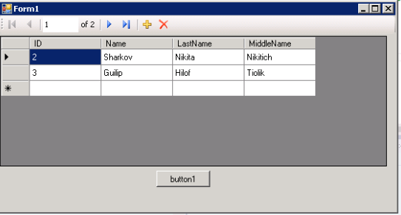На рисунке 6 изображено рабочее приложение.

Рисунок 6 –Рабочее приложение

Рисунок 7 – Пример работы программы

* 1. Обновление, редактирование и удаление записей – теперь доступна (Рисунок 7).

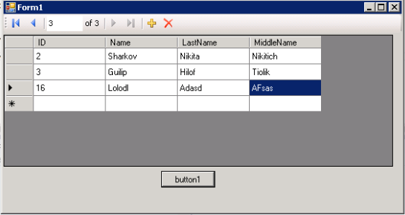

Рисунок 7 – Обновление, Редактирование и удаление записей.

* 1. Исходный код программы:

1. namespace g374_lab10_Tsvetkov_Zhukov
2. {
3. public partial class Form1 : Form
4. {
5. public Form1()
6. {
7. InitializeComponent();
8. }
9. private void Form1_Load(object sender, EventArgs e)
10. {
11. // TODO: This line of code loads data into the '_374_Tsvetkov_ZhukovDataSet.FIO' table. You can move, or remove it, as needed.
12. this.fIOTableAdapter.Fill(this._374_Tsvetkov_ZhukovDataSet.FIO);
13. }
14. private void button1_Click(object sender, EventArgs e)
15. {
16. new _374_Tsvetkov_ZhukovDataSetTableAdapters.FIOTableAdapter().Update(_374_Tsvetkov_ZhukovDataSet);
18. }
19. }
20. }